PENGARUH MANAJEMEN DIET DIABETES MELLITUS TERHADAP KEPATUHAN PASIEN DIABETES MELLITUS MENJALANI
DIET DI RUANG TERATAI RSUD SIDOARJO

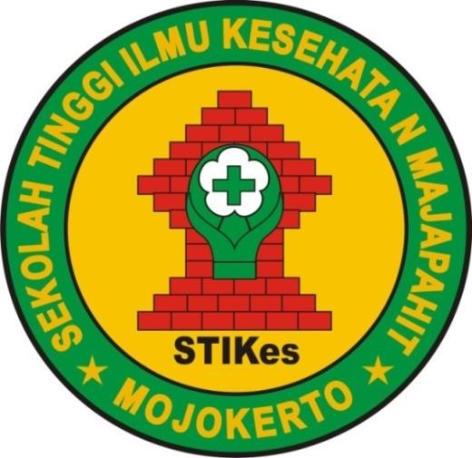

OLEH: WURIYAN ARI WIBOWO
2124201016

PROGRAM STUDI S1 KEPERAWATAN SEKOLAH TINGGI ILMU KESEHATAN MAJAPAHIT
MOJOKERTO 2023

PENGARUH MANAJEMEN DIET DIABETES MELLITUS TERHADAP KEPATUHAN PASIEN DIABETES MELLITUS MENJALANI
DIET DI RUANG TERATAI RSUD SIDOARJO

Disusun sebagai salah satu syarat menyelesaikan pendidikan Sarjana Keperawatan pada Program Studi S1 Keperawatan Sekolah Tinggi Ilmu Kesehatan Majapahit Mojokerto

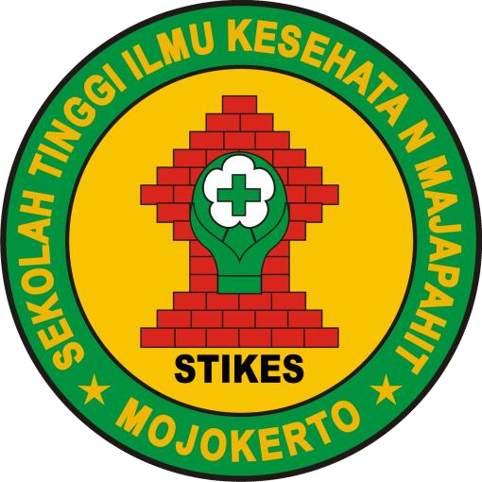

WURIYAN ARI WIBOWO 2124201016

PROGRAM STUDI S1 KEPERAWATAN SEKOLAH TINGGI ILMU KESEHATAN MAJAPAHIT
MOJOKERTO 2023

ii

